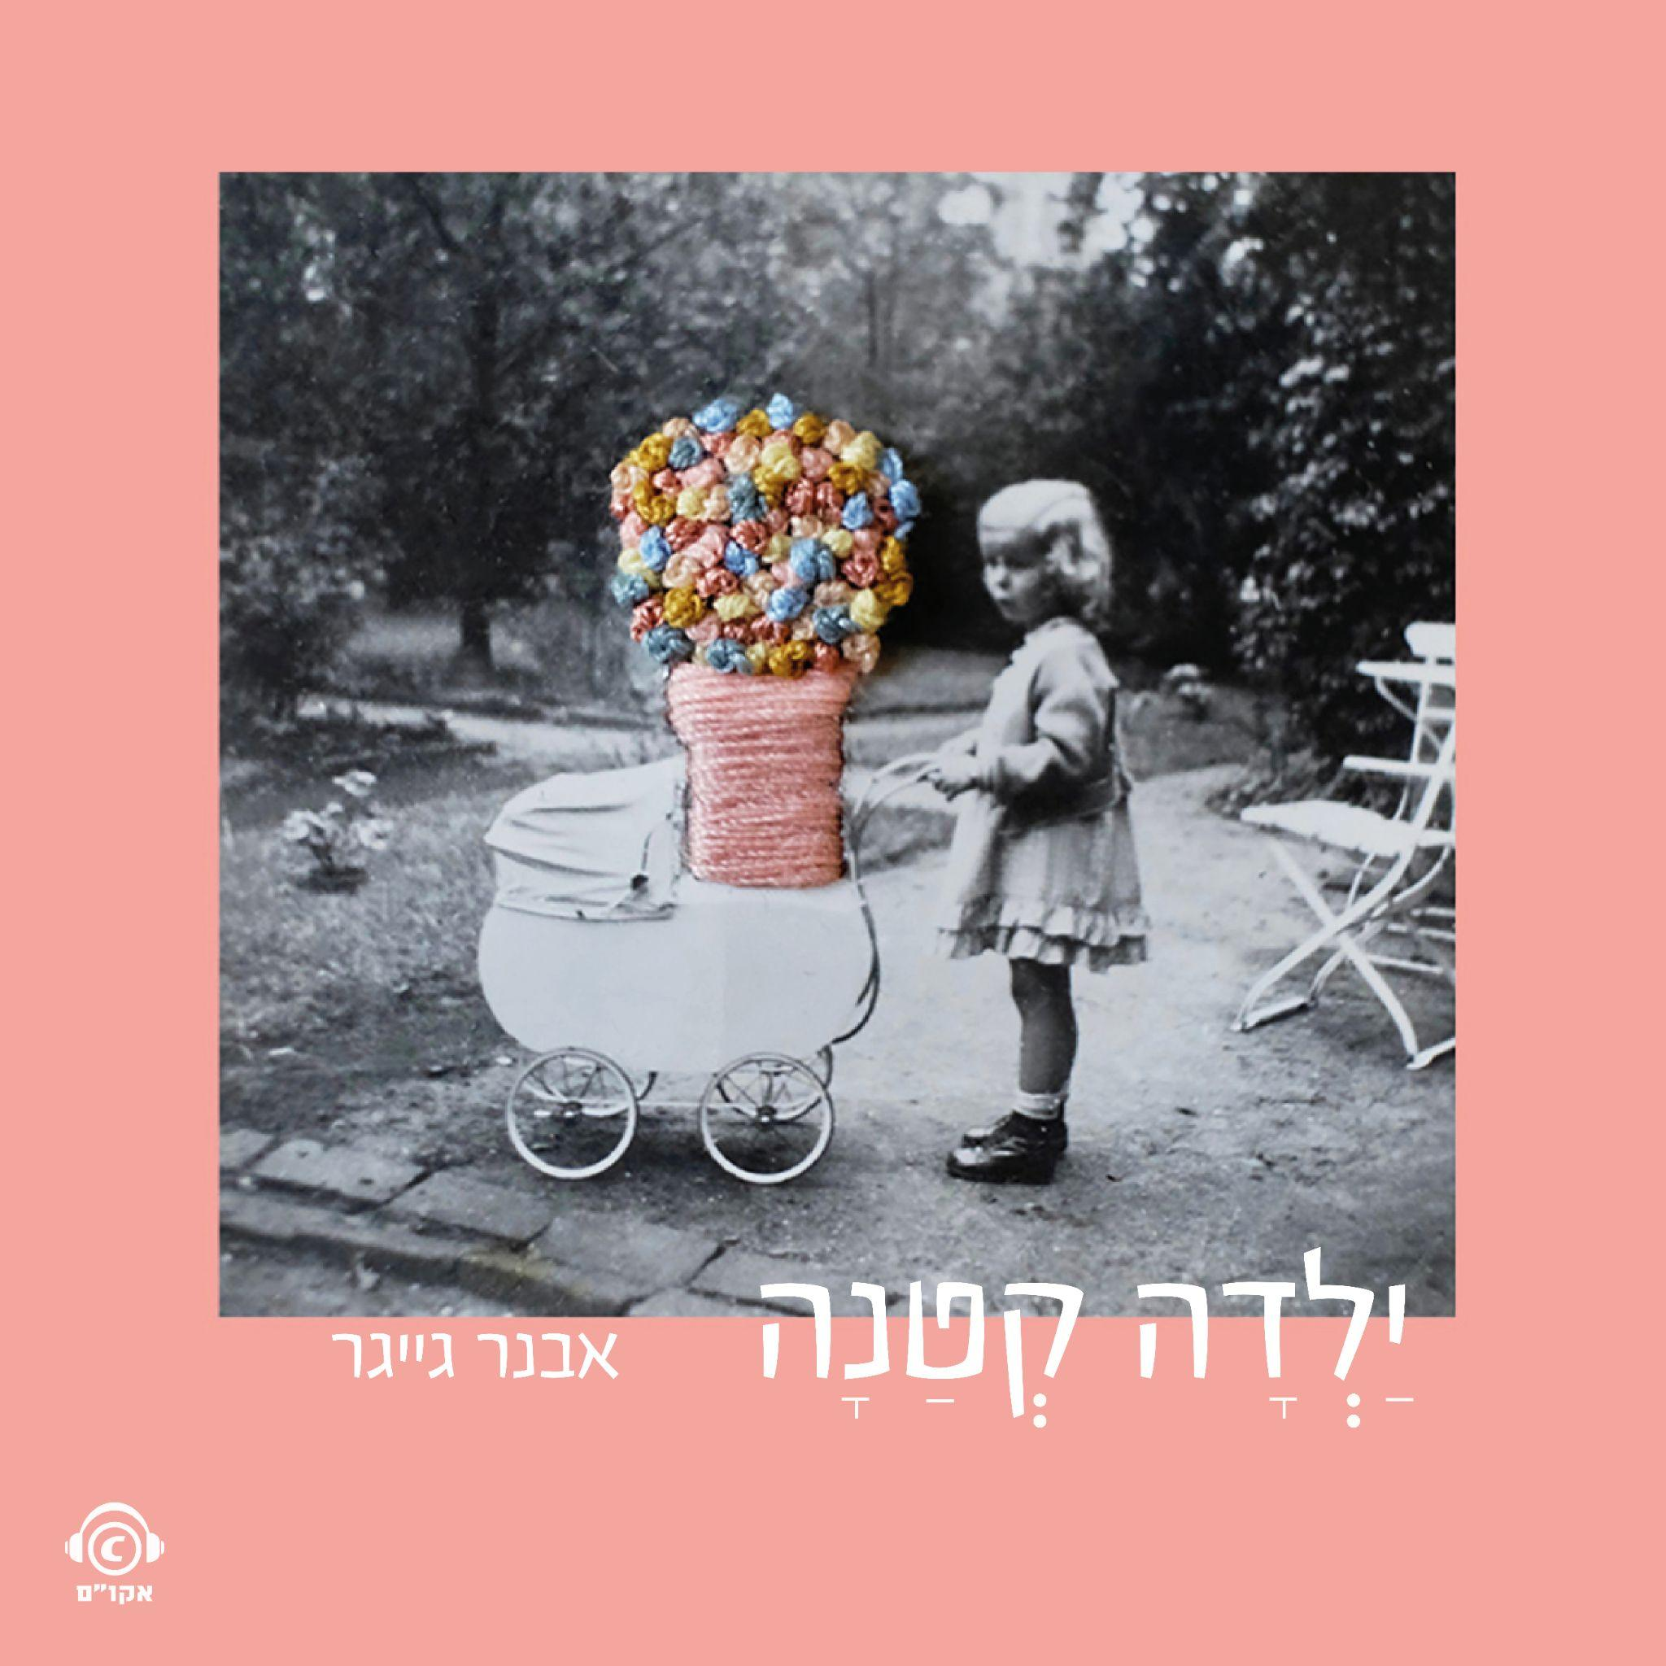
ילדה קטנה

אבנר גייגר

מילים:חיים חפר
לחן: שמוליק קראוס
עיבוד והפקה מוזיקלית: אבנר גייגר

״אז בואי כבר הביתה, ילדה קטנה/ אני חלום אתן לך במתנה״

קאבר שקט לשיר האלמותי של החלונות הגבוהים. מילותיו של חיים חפר בלחן היפיפה של שמוליק קראוס מקבלות היום משמעות אחרת בגרסת פסנתר. השיר לקוח מתוך האלבום הבא של אבנר גייגר: ״תשעה חודשים״ שמבוסס על שירים שהקליט לילדה שלו לפני שנולדה. שירים שנועדו להאזנה דרך הבטן.

״חשבתי שזאת דרך מיוחדת שנכיר אחד את השניה לפני שנכיר באמת. התינוקת שלנו באה בעזרת פונדקאית מקסימה שרצתה להשמיע לה שירים וסיפורים בקולות שלנו דרך הבטן שלה, כדי איכשהו ליצור קשר למרות המרחק עד לטקסס. האלבום הזה בעצם מבוסס על השירים שהקלטתי לה. ויצא מין ״אלבום שירי עוּברים״ שירים עם הרבה תקווה, אור, הרבה צחוק. יום האולפן נקבע מראש לזמן קצר אחרי ה7 באוקטובר וזו היתה חוויה מאד מורכבת, אבל גם טובה בדרכה, להתעסק בשירים שרק מנסים לראות את העולם בצבעים בהירים כשאצלנו הכל מכווץ בפנים. אחרי שהכל הסתיים הרגשתי שצריך להוסיף משהו לאלבום, משהו שיתכתב עם מה שקורה והמילים של ילדה קטנה עלו לי והרגישו מאד נכונות. וככה נולד באופן מאד ספונאטני באולפן הקאבר השקט לשיר היפה הזה.״

השיר מוקדש למאבק להחזרת כל החטופים הביתה.

אבנר הוא זמר יוצר וחלילן, בנוסף לשירים הוא פועל העולם הקלאסי ומנגן באופן רגיל עם תזמורות בכירות באירופה. מאחוריו שני אלבומים: אישקוף (2014) ומילה שלי- משירי חנוך לוין (2022). האלבום תשעה חודשים יצא בדצמבר 2024.
ליצירת קשר avnergeiger@gmail.com

